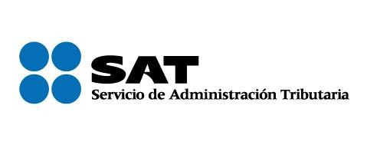
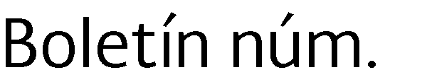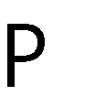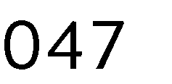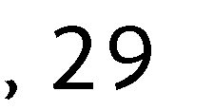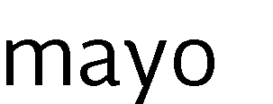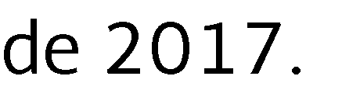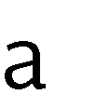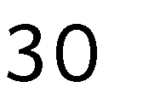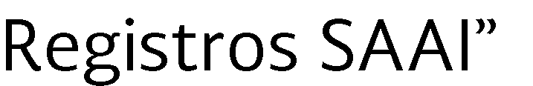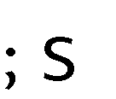

553 Permisos
6 Firma de descargo/Certificado de NOM/Autorización SAGARPA

Descripción | Para permisos, la firma electrónica que se obtiene al transmitir el permiso de que se trate, en el caso de alguna NOM, número del documento que compruebe el cumplimiento de la misma.
Presencia | Condicional.
Tipo de Dato | 30 caracteres alfanuméricos
Criterios de Llenado | - Deberá declararse en ocho caracteres, la firma electrónica que se da de acuerdo al permiso o certificado proporcionado cuando corresponda  - Deberá coincidir con la firma proporcionada por el sistema de Economía.  - En operaciones por parte de empresas con Programa IMMEX, se deberá declarar el “Complemento de autorización” correspondiente, únicamente en caso de autorizaciones específicas.  - En el caso una NOM, se deberá declarar el número de certificado o documento que compruebe el cumplimiento de la misma.  - En operaciones al amparo del Acuerdo que establece la clasificación y codificación de mercancías cuya importación está sujeta a regulación por parte de la Secretaría de Agricultura, Ganadería, Desarrollo Rural, Pesca y Alimentación, se deberá declarar el “Complemento de Autorización” correspondiente.






